9 сентября - Международный день красоты

12 сентября - День парикмахера. Инфекции кожи головы

Роспотребнадзор не занимается лечением инфекций кожи головы, но контролирует соблюдение санитарно-эпидемиологических норм и защищает права потребителей в сфере услуг, включая медицинские, парикмахерские и косметические.
Надзор и контроль: Роспотребнадзор контролирует соблюдение санитарно-эпидемиологических правил, что является важной мерой профилактики заболеваний и инфекций кожи через контроль за салонами красоты и парикмахерскими.
Защита прав потребителей: Если вы столкнулись с некачественной услугой в салоне, которая привела к проблемам с кожей головы, вы можете обратиться в Роспотребнадзор для защиты своих прав.

Что делать, если у вас инфекция кожи головы:
1. Обратитесь к врачу: Немедленно посетите дерматолога или трихолога. Только врач сможет точно диагностировать заболевание и назначить эффективное лечение.
2. Не занимайтесь самолечением: Самолечение может усугубить проблему и привести к осложнениям.
3. Подумайте о качестве услуг: Если проблема с кожей возникла после посещения салона, парикмахерской сохраните чек и другие документы, и после консультации с врачом можете обратиться в Роспотребнадзор.

Безопасность косметических процедур: основные факторы
В Международный день красоты рассказываем, на что стоит обратить внимание.
09 сентября 2025 TelegramVKOk
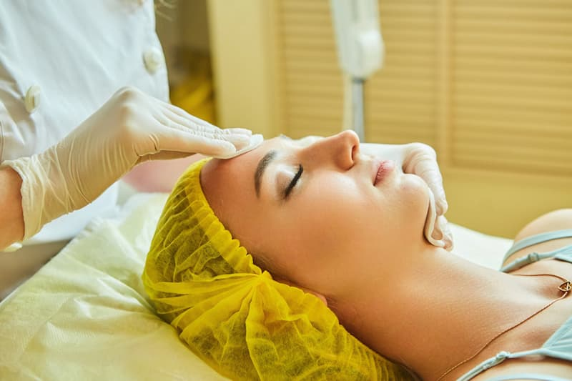
© Наталия Кирсанова / Фотобанк Лори
Косметология позволяет поддерживать молодость кожи, улучшать внешний вид и повышать самооценку. Однако важно помнить, что любая процедура должна проводиться с соблюдением строгих требований, иначе есть риск развития осложнений. Существует ряд факторов, которые влияют на безопасность косметических процедур.
Санитарная гигиена
Проведение любых косметологических манипуляций должно осуществляться исключительно в условиях чистоты. Это включает использование одноразовых инструментов, перчаток, масок и дезинфекции рабочих поверхностей. Регулярная обработка рук специалиста антисептическими средствами перед началом каждой процедуры также обязательна.
Качество материалов
Перед началом процедуры следует убедиться, что косметолог использует препараты с хорошей репутацией, которые прошли все необходимые клинические испытания и доказали свою эффективность. Не стесняйтесь просить сертификаты качества и сразу проверяйте сроки годности. Перед началом процедуры специалист должен показать вам препарат, вскрыть его при вас и отдать наклейку, где указаны название, номер партии, серия, срок годности.
Квалификация специалиста
Обращайтесь только в специализированные медицинские учреждения и проверяйте квалификацию врачей-косметологов. Важно выбирать клиники и салоны красоты, где работают специалисты с соответствующим образованием и подтвержденным опытом. Они должны регулярно проходить курсы повышения квалификации и иметь необходимые сертификаты и лицензии на проведение конкретных видов услуг. Избегайте посещения сомнительных заведений, особенно если цена значительно ниже средней рыночной стоимости аналогичных услуг.
Индивидуальные особенности пациента
Перед проведением процедуры специалист обязан провести консультацию, выявить наличие противопоказаний и аллергических реакций. Пациент должен честно сообщать обо всех имеющихся заболеваниях и принимаемых лекарственных препаратах, чтобы врач мог оценить ситуацию.
Информированность пациентов
Следуйте рекомендациям врача относительно подготовки к процедуре и ухода за кожей после нее. Пациенты должны быть уведомлены о возможных побочных эффектах и осложнениях, которые могут возникнуть. Важно соблюдать и рекомендации врача по уходу за кожей после вмешательства, чтобы минимизировать риски возникновения инфекций и воспалительных процессов.
Таким образом, соблюдение основных санитарно-гигиенических требований, выбор квалифицированного специалиста и осведомленность пациентов являются ключевыми факторами, обеспечивающими безопасность косметических процедур и предотвращение нежелательных последствий.
Больше полезной информации по санитарной безопасности и профилактике опасных заболеваний на сайте санщит.рус.

ЧТО ДЕЛАТЬ МАСТЕРУ-ПАРИКМАХЕРУ ПРИ ОБНАРУЖЕНИИ ВШЕЙ У ПОСЕТИТЕЛЯ?
При работе мастер-парикмахер может столкнуться с такой неприятностью как наличие вшей у клиента.
В наше время вши не редкость, особенно у детей и молодежи. Ошибочно предполагать, что вшей можно встретить лишь у людей неряшливых и социально неблагополучных.
На самом деле заразиться этими паразитами может любой человек при контакте с завшивленными лицами, например, при контакте детей в коллективах (детских садах, интернатах, лагерях), в переполненном транспорте, при совместном пользовании одеждой, постелью, спальными принадлежностями, гребнями, щетками и т. д.
Вши относятся к отряду кровососущих насекомых, постоянных эктопаразитов человека и других млекопитающих. Самцы обычно мельче самок.
Вши яйцекладущие. Яйца (гниды) продолговато-овальной формы (1,0-1,5 мм длины), сверху прикрыты плоской крышечкой, желтовато-белого цвета, приклеиваются нижним концом к волосу или ворсинкам ткани секретом, выделяемым самкой во время кладки.
Вши держатся на волосяном покрове близ кожи. Вши своими укусами и раздражающим действием слюны могут вызывать покраснение кожи, а затем образование папулы. Укусы обычно сопровождаются зудом, усиливающимся ночью. Чувствительность людей к укусам индивидуальна.
Расчесы способствуют возникновению вторичных кожных заболеваний: дерматитов, экземы и т. п. Иногда, при обильной завшивленности, появляется субфебрильная температура.
При обнаружении вшей (педикулеза) у клиента в процессе обслуживания следует сообщить об этом посетителю.
Остриженные волосы собирают в закрывающийся совок непосредственно у кресла и складывают в герметичные емкости (одноразовые полиэтиленовые пакеты для мусора или мешки из крафт-бумаги), а затем мешок или пакет закрывают или перевязывают и утилизируют с твердыми бытовыми отходами.
Инструменты и бельё, использованные при обслуживании, подвергают дезинсекции средствами от вшей (педикулицидами) в форме концентрата эмульсии согласно инструкции по применению средства отдельно от других инструментов.
Далее инструмент парикмахера подвергается дальнейшей дезинфекции средствами, прошедшими государственную регистрацию в установленном порядке.
Не допускается повторное использование пакетов и мешков для мусора и их вытряхивание в контейнер для бытовых отходов.
При использовании педикулицитов соблюдают меры предосторожности, принятые при работе с инсектицидными препаратами.
Будьте внимательны при работе с клиентами и соблюдайте санитарно-противоэпидемический режим в вашей парикмахерской.

КРАСИВЫЕ НОГТИ БЕЗ ВРЕДА ДЛЯ ЗДОРОВЬЯ
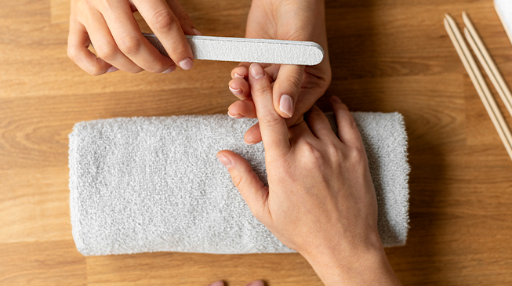
Одним из главных атрибутов идеального стиля женщины являются ухоженные ногти и красивый маникюр и педикюр. Сегодня практически все салоны красоты и косметические кабинеты предлагают огромное количество услуг по уходу за ногтями и кожей ног и рук.
При проведении процедур ухода за ногтями (маникюр, педикюр) возможно повреждение кожных покровов или ногтевой пластины, что может привести к серьезным вирусным инфекциям (такими как ВИЧ, гепатит) или грибковым заболеваниям. Также возможны различные аллергические реакции на материал, который используется мастерами маникюра-педикюра.
Поэтому, чтобы не переживать за состояния своего здоровья после посещения мастера по ногтевому сервису, необходимо обратить внимание на следующие требования, выполнение которых являются обязательными:
- Кабинет маникюра и педикюра должны размещаться отдельно, допускается совмещение в одном изолированном кабинете выполнение услуг маникюра и педикюра при условии организации одного рабочего места мастера маникюра-педикюра.
- В педикюрных кабинетах должно быть не менее 2-х ванн для ног с подводкой горячей и холодной воды. После каждого клиента ванная для ног должна подвергаться дезинфекции. Если ванная одна, тогда мастер маникюра-педикюра должен использовать одноразовые вкладыши. Исключением является аппаратный педикюр, для которого не требуется вода, следовательно, установка ванны не является обязательной.
- В педикюрных кабинетах обязательно должна располагаться раковина для мытья рук.
- Рабочие места мастеров должны оборудоваться мебелью, позволяющей проводить влажную уборку моющими и дезинфицирующими средствами.
- Рабочее место мастера маникюра, а так же в педикюрных кабинетах предусматривается использование комбинированного освещения: общего и местного.
- Все манипуляции, которые могут провести к повреждению кожных покровов осуществляются одноразовым или стерильным инструментами, которые обязательно подвергаются дезинфекции путем погружения в раствор дезинфицирующих средств, предстирилизационной очистки и стерилизации.
- Все растворы дезинфицирующих средств должны иметь документы, подтверждающие безопасность и прохождение государственной регистрации в установленном порядке.
- Емкости с рабочими растворами дезинфицирующих средств должны быть снабжены крышками, иметь надписи с указанием названия средства, его концентрации, назначения, даты приготовления рабочего раствора или даты окончания срока годности для готовых растворов.
- Подушка, подкладываемая под ногу клиента при проведении педикюра, должна иметь клеенчатый чехол, который после каждого клиента протирается ветошью, смоченной в дезинфицирующем растворе.
- На одно рабочее место мастера маникюра-педикюра должно быть не менее трех наборов типовых инструментов либо сменных одноразовых элементов для обслуживания одного клиента.
- Инструменты для маникюра и педикюра, а также расходные материалы стерилизуют в стерилизаторах, упакованные в стерилизационные упаковочные материалы. Если инструмент хранится не упакованным, значит его необходимо использовать в течении часа после стерилизации.
- Все манипуляции, при которых возможно нарушение кожного покрова и слизистых оболочек, мастер проводит в резиновых перчатках.
- При выполнении маникюра и педикюра должны использоваться одноразовые салфетки для каждого посетителя.
Подводя итоги, хочется посоветовать Вам быть бдительными, при сомнении в качестве оказываемой услуге обязательно поинтересоваться у мастера, чем обрабатывается инструмент, как проводится стерилизация.
Также Вы вправе попросить документы, подтверждающие безопасность средств, которые применяются в процессе ухода за Вашими ногтями, а также кожей рук и ног.
Помните, что доверять свою красоту и здоровье можно только тем мастерам, которые четко соблюдают санитарно-гигиенические и противоэпидемические правила.

Источник https://cgon.rospotrebnadzor.ru/

